МІНІСТЕРСТВО ОСВІТИ І НАУКИ УКРАЇНИ
Центральноукраїнський національний технічний університет
Механіко-технологічний факультет
ЗВІТ
ПРО ВИКОНАННЯ ЛАБОРАТОРНОЇ РОБОТИ № 8
з навчальної дисципліни
“Базові методології та технології програмування”

РЕАЛІЗАЦІЯ СТАТИЧНИХ БІБЛІОТЕК МОДУЛІВ ЛІНІЙНИХ ОБЧИСЛЮВАЛЬНИХ ПРОЦЕСІВ

ВИКОНАВ
студент академічної групи
КІ 22-2

_________ Горбачов Є. І.

ПЕРЕВІРИВ
викладач кафедри кібербезпеки
та програмного забезпечення

_________ Олександр СОБІНОВ

Кропивницький – 2022
Тема: реалізація статичних бібліотек модулів лінійниї обчислювальних процесів
Мета:
полягає у набутті ґрунтовних вмінь і практичних навичок застосування теоретичних положень методології модульного програмування, реалізації метода функціональної декомпозиції задач, метода модульного (блочного) тестування, представлення мовою програмування С++ даних скалярних типів, арифметичних і логічних операцій, потокового введення й виведення інформації, розроблення програмних модулів та засобів у кросплатформовому середовищі Code::Blocks (GNU GCC Compiler).
Завдання:
1. Реалізувати статичну бібліотеку модулів libModulesПрізвище C/C++, яка містить функцію розв’язування задачі 8.1.
2. Реалізувати програмне забезпечення розв’язування задачі 8.2 — консольний застосунок.
Варіант 15
Задача 8.1:
За значеннями x, y, z обчислюється S:
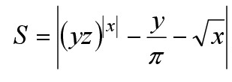
Аналіз задачі 8.1:
В цій задачі потрібно вписати вхідні дані, та за допомогою вхідних даних обчислити вихідні дані, обчислення виконується за допомогою арифметичних та математичних функцій.
Аналіз вимог 8.1:
Вхідні дані: x, y, z – дійсні числа(float)
Вихідні дані: S – дійсне число(float)
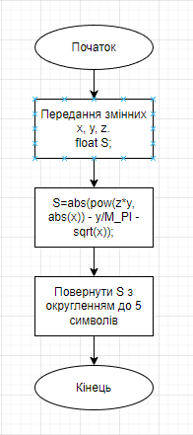
Лістинг ModulesHorbachov:
#define _USE_MATH_DEFINES
#include <math.h>
#include <iostream>

float s_calculation(float x, float y, float z)
{
float S;
S = abs(pow(z*y, abs(x)) - y/M_PI - sqrt(x));
return roundf(S * 100000.0f) / 100000.0f;
}

Лістинг ModulesHorbachov.h:
#ifndef MODULESHORBACHOV_H_INCLUDED
#define MODULESHORBACHOV_H_INCLUDED

float s_calculation(float x, float y, float z);

#endif // MODULESHORBACHOV_H_INCLUDED

Лістинг TestDriver:
#include <iostream>
#include "ModulesHorbachov.h"
using namespace std;

int main()
{
float input_array[5][3] = {{1.0, 2.0, 3.0}, {0.1, 7.5, 8.1}, {5.2, 0, 10}, {0.7, 6.5, 15.7}, {5, 4, 3}};
float output_array[5] = {{4.36338}, {1.19571}, {2.28035}, {22.57255}, {248828.48437}};
for(int i=0; i<size(input_array); i++)
{
float s_calc = s_calculation(input_array[i][0], input_array[i][1], input_array[i][2]);
if(s_calc==output_array[i]){
cout << "Testcase " << i+1 << " passed" << endl;
}
else{
cout << "Testcase " << i+1 << " failed"<< endl;
}
}
return 0;
}

Unit Testing 8.1:
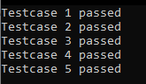

Задача 8.2
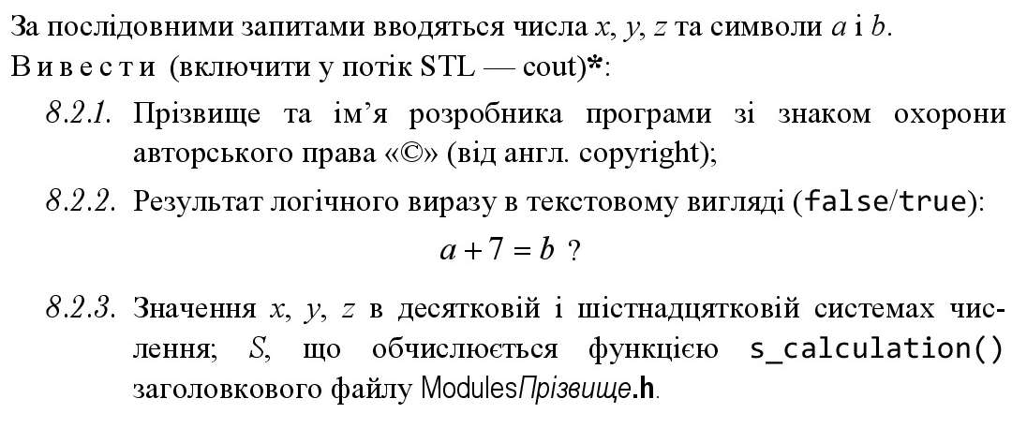
Аналіз задачі 8.2:
Потрібно послідовно вивести прізвище та ім’я розробника разом зі знаком копирайту, після цього ввести значення a і b, які будуть використовуватись в логічному виразі, який повинен вивести true/false. Останнє це задання змінним x, y, z дійсними числами та отримання результату S за допомогою створеної функції s_calculation() з модуля ModulesHorbachov.
Аналіз 8.2:
Вхідні дані: a, b – символ(char)
x, y, z – дійсні числа(float)
Вихідні дані: S – дійсне число(float)
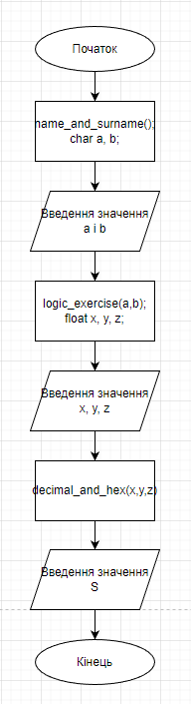
Лістинг Horbachov_task:
#include <iostream>
#include <Windows.h>
#include "ModulesHorbachov.h"
using namespace std;

name_and_surname(){
cout << "Горбачов Євгеній " << (char)0xA9 << endl;
}

logic_exercise(char a, char b){
if (a + 7 == b){
cout << "true" << endl;
}
else{
cout << "false" << endl;
}
}

decimal_and_hex(int x, int y, int z){
cout << "Десяткова: " << x << ", " << y << ", " << z << endl;
printf("Шістнадцяткова: %X, %X, %X\n", x, y, z);
}

int main()
{
SetConsoleCP(1251);
SetConsoleOutputCP(1251);
name_and_surname();
char a, b;
cout << "Введіть значення a, b: " << endl;
cin >> a >> b;
logic_exercise(a, b);
float x, y, z;
cout << "Введіть значення x, y, z: " << endl;
cin >> x >> y >> z;
decimal_and_hex(x, y, z);
cout << "S = " << s_calculation(x, y, z);

return 0;
}

Висновок: ця робота полягала в удосконаленні аналітичного мислення та набутті практичних навичок створення власного модуля, за допомогою якого в подальшому використовується для створення модульного тестування та виконання одного з пункту лабораторної роботи.
Перше за все, здійснювалась постановка задачі, що потрібно отримати, виконувався аналіз вимог, створення блок схем та детальну проектування модульного розв’язування задачі. Після цього йде розроблення контрольного набору для перевірки застосунку за допомогою створених Test Suite, які будуть використовуватись для модульного та системного тестування. На основі результатів проектування модуля, реалізувати мовою програмування С++ функцію s_calculation, яка за належним інтерфейсом реалізовує розв’язування задачі 8.1. Створити бібліотеку ModulesHorbachov.h для модуля ModulesHorbachov. Далі переходимо к етапу перевірки модуля за допогомою модульного тестування(Unit-Testing).
Після цього переходимо к розробленню додатку 8.2: аналіз поставлених задач, проектування архітектури та детальне проектування програмного забезпечення. Мовою програмування С/С++ реалізувати результати проектування програмного забезпечення розв’язування задачі 8.2, та компілюємо проект. Відповідно до вимог міжнародного стандарту ISO/IEC 12207 здійснюємо системне тестування ПЗ Horbachov_task.ехе за допомогою тест-сьюту, результати тестування задокументувати.

Додаток 8.1
Test Suite
Назва тестового набору | UnitTest8.1
Рівень тестування | Модульний
Автор | Горбачов Євгеній
Виконавець | Горбачов Євгеній

ID | Введенні дані | Виведенні дані | Результат
1 | X=1; y=2; z=3; | S=4.36338 | Passed
2 | X=0.1; y=7.5; z=8.1; | S=1.19571 | Passed
3 | X=5.2; y=0; z=10; | S=2.28035 | Passed
4 | X=0.7; y=6.5; z=15.7; | S=22.57255 | Passed
5 | X=5; y=4; z=3; | S=248828.48437 | Passed

Додаток 8.2
Test Suite
Назва тестового набору | TestSuite8.2
Рівень тестування | Системний
Автор | Горбачов Євгеній
Виконавець | Горбачов Євгеній

ID | Дії | Очікуваний результат | Результат
1 | Запустити програму | Горбачов Євгеній ©  Введіть значення a, b: | passed
2 | 1. Ввести значення a = 0  2. Ввести значення b = 7 | true  Введіть значення x, y, z: | passed
3 | 1. Ввести значення x = 1  2. Ввести значення y = 2  3. Ввести значення z = 3 | Десяткова: 1, 2, 3  Шістнадцяткова: 1, 2, 3  S = 4.36338 | passed
4 | Закінчити программу | Натисніть Enter для закінчення программи | passed

